PEDIDO DE PROVIDÊNCIAS Nº 3143/2022
Troca da tampa de um bueiro na Rua La Paz, em frente ao nº 207, no Bairro Santo Afonso.
Solicita-se, após os trâmites regimentais, que seja enviada cópia da presente proposição ao Poder Executivo, para que:
Troca da tampa de um bueiro na Rua La Paz, em frente ao nº 207, no Bairro Santo Afonso.
Novo Hamburgo, 15 de setembro de 2022.

Vereadora Lourdes Valim

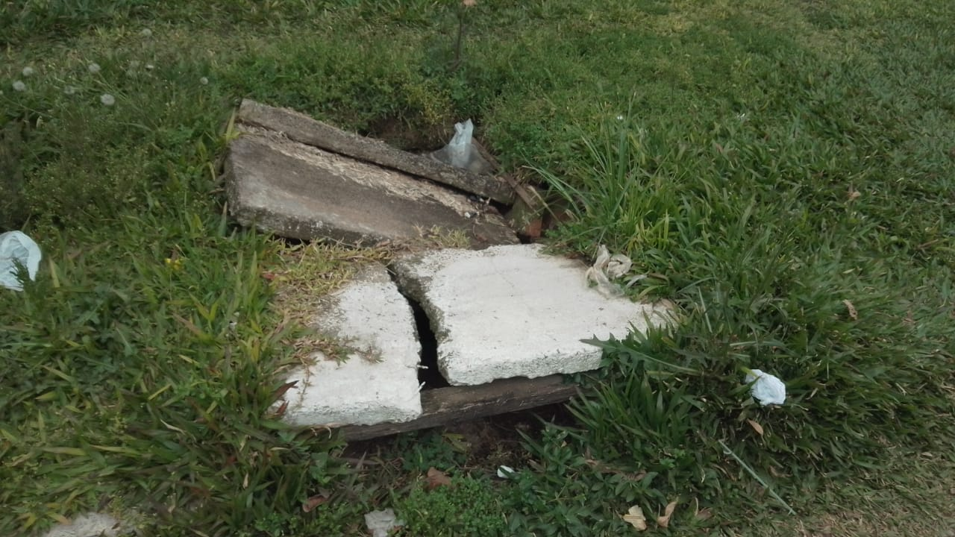

Obs.: Redação conforme a original da autora.
/MS

